

江苏国泰新点软件有限公司
地址：江苏张家港市经济开发区(http://www.epint.com.cn)
电话：0512-58188000传真：0512-58132373

黔东南不见面开标大厅操作指南
（招标代理）

目录
一、 系统前期准备 2
1.1、 检测工具 8
1.1.1、 启动检测工具 8
1.1.2、 一键检测 8
1.1.3、 控件检测 10
1.1.4、 证书检测 10
1.2、 浏览器配置 11
1.2.1、 Internet选项 11
1.2.2、 关闭拦截工具 15
二、 虚拟开标大厅 16
2.1、 登录 16
2.2、 项目列表页面 17
2.3、 进入开标大厅 17
2.4、 等待开标 21
2.5、 公布投标人 21
2.6、 查看投标人名单 23
2.7、 投标人解密 25
2.8、 批量导入 26
2.11、 唱标 27
2.13、开标结束 28
2.14、异议 29

系统前期准备
  - 软硬件要求
因黔东南不见面交易系统具备视频直播、语音通话等对网络带宽及硬件要求相对较高的功能，故投标人在参与使用黔东南不见面交易系统开标的项目时，需确认是否满足如下要求：
- 网络要求
网络带宽4M以上。
- 硬件要求
电脑要求内存4G及以上，且需配套网络摄像头、麦克风、音箱等，并确保其均能正常运转。操作系统要求Windows7及以上，IE浏览器暂只支持IE11及以上。
注：（1）若您电脑为Windows XP，建议升级至Win7或更高版本；
- 若您当前的win7版本无法升级或安装IE11，请自行百度。（此处链接仅供参考：https://jingyan.baidu.com/article/7c6fb42831484b80642c902a.html）
- 软件要求
由于需要支持视频直播，需下载对应播放器安装，登录系统首页提示强制安装，点击确定按钮，跳转下载页面，下载后安装即可使用。
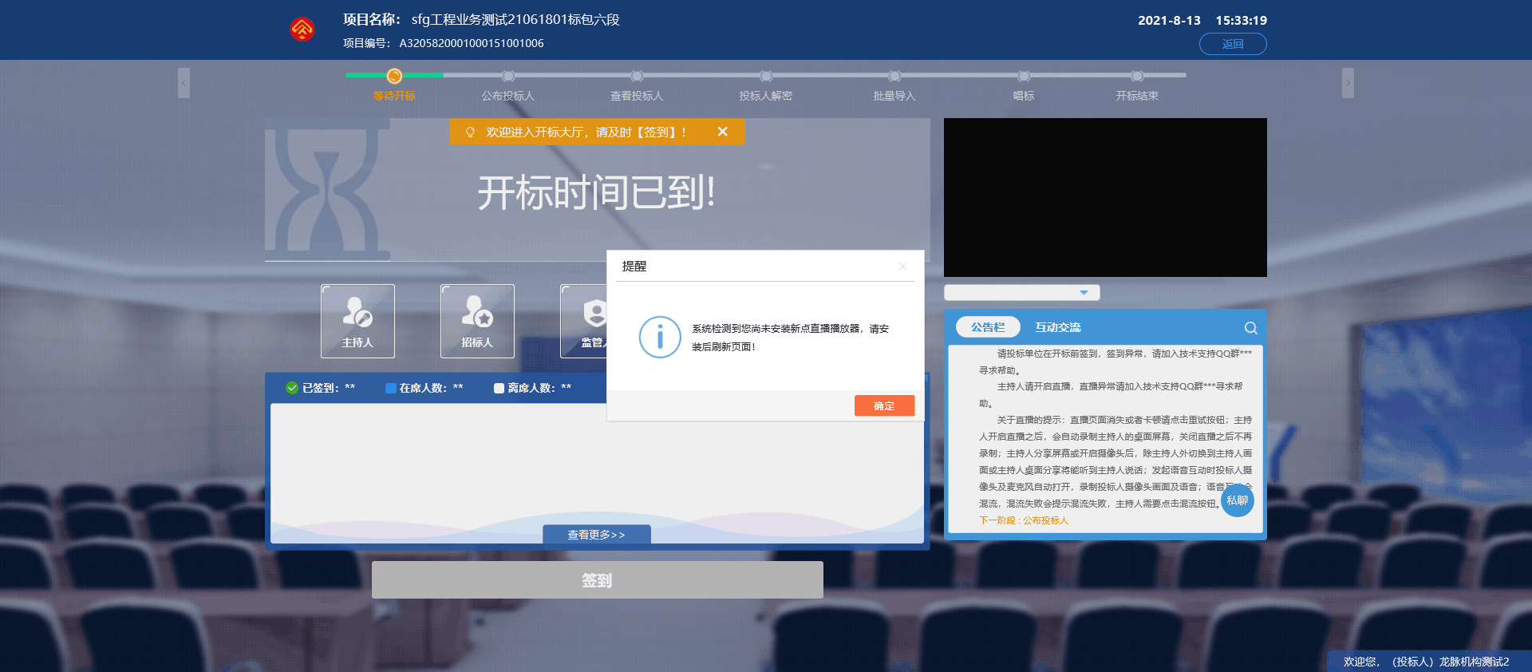
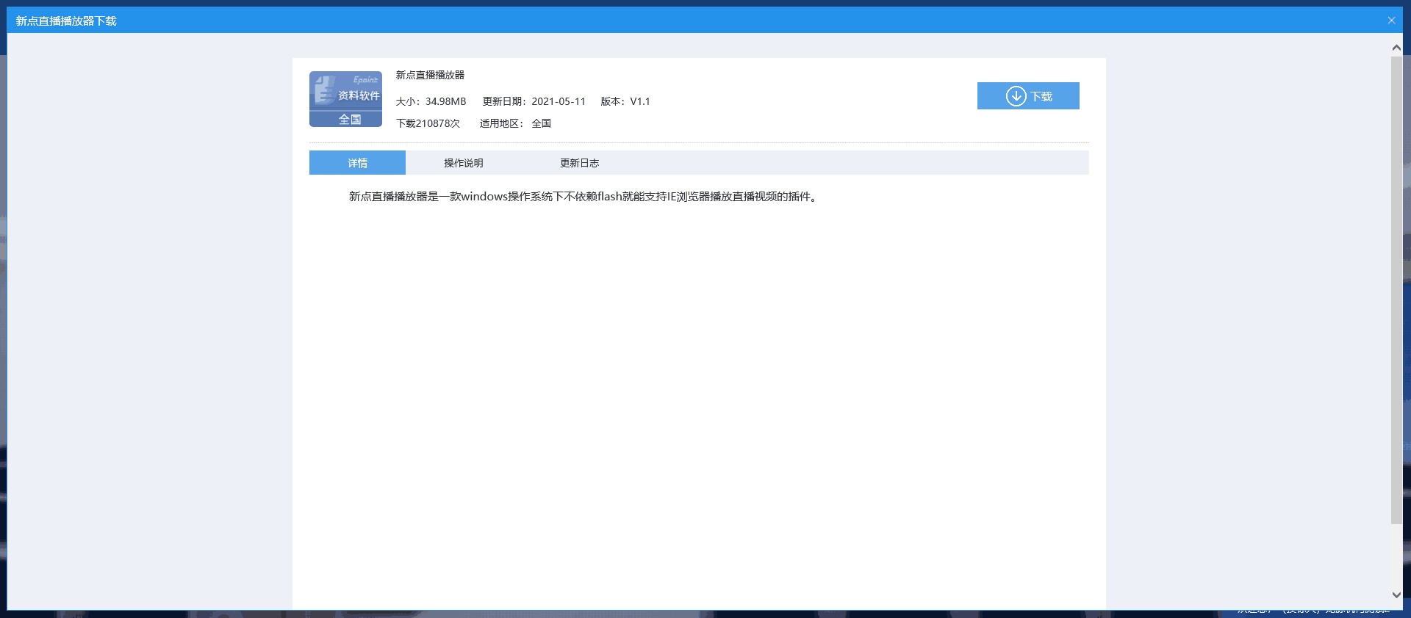
友情提示：
在系统登录或操作过程中，所有弹出的加载项，请点击 “允许”！！！
- 人员要求
对于参与黔东南不见面交易系统开标的招标人/管理员/监察人/监管人，要求能熟练掌握电脑基础操作。
  - 系统操作前期准备
    - 浏览器配置
为了系统相关插件能正常加载，请按以下步骤进行IE浏览器配置
    - 驱动安装说明
1、IE浏览器中打开登录页面，点击右上角的“环境修复”按钮，下载环境修复安转软件：（如已安装不需要重复安装）
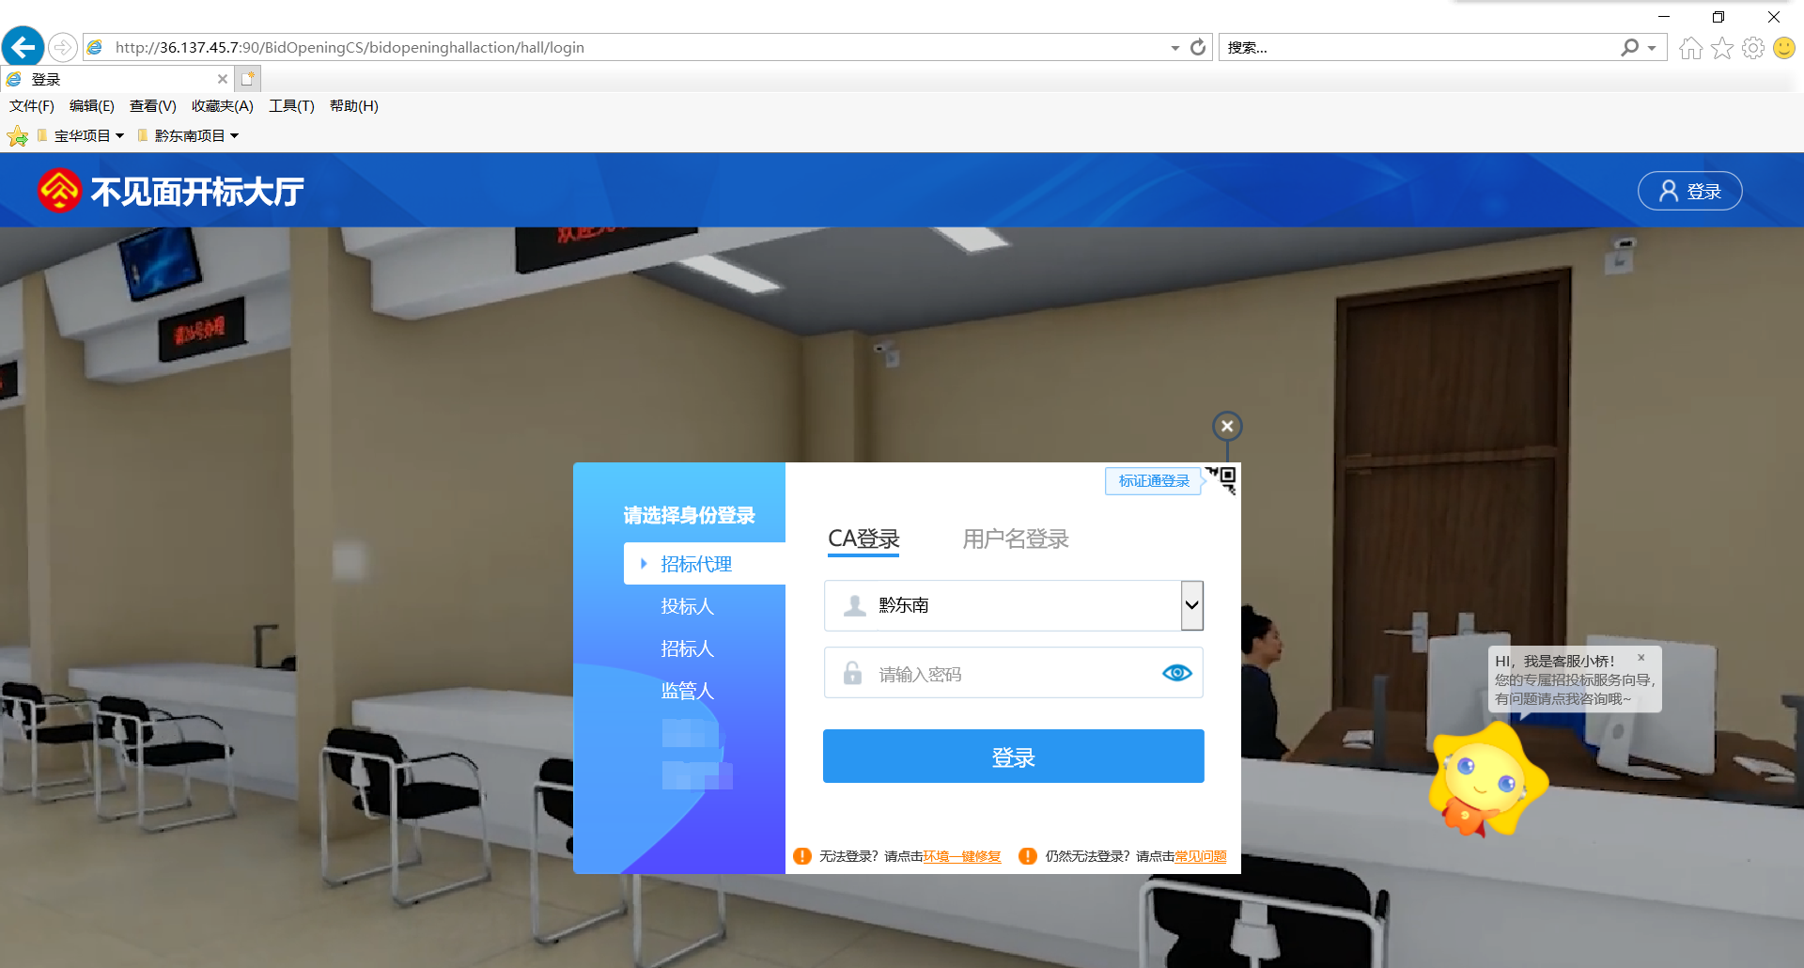
- 右击以管理员身份运行，可自行选择按照路径，选择之后点击“快速安装”，如下图：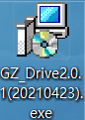，进入安装页面。如下图：
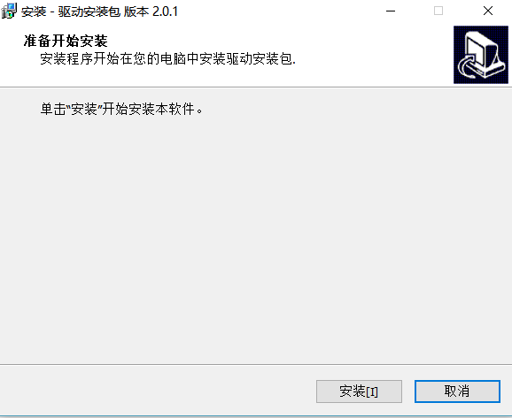

注：在安装驱动之前，请确保所有浏览器均已关闭。
2、点击“安装”按钮，开始安装驱动。驱动安装完成后，自动进行电子签章安装。如下图：
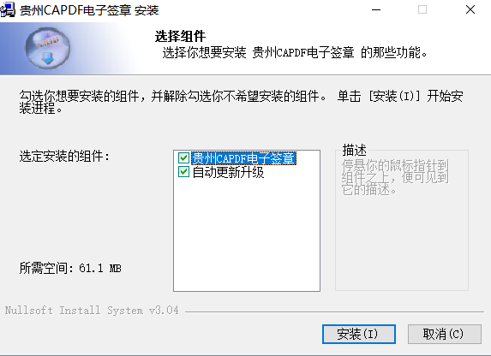
3、驱动安装完成，点击“完成”按钮退出。
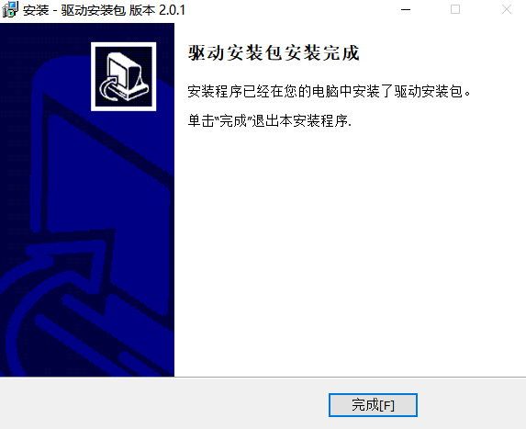
  - 检测工具
    - 启动检测工具
用户可以点击桌面上的新点检测工具图标来启动检测工具。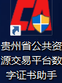
    - 系统检测
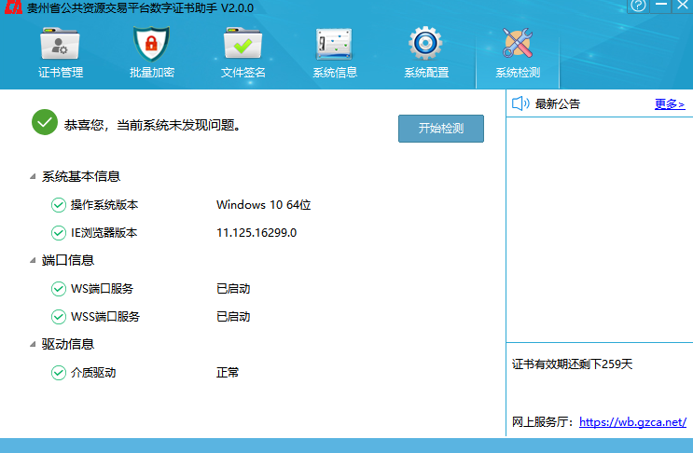
- 点击“开始检测”按钮，检测工具会自动对CA进行检测。
    - 证书管理
1、点击的“证书管理”按钮，可以查看CA证书相关信息，如图所示：
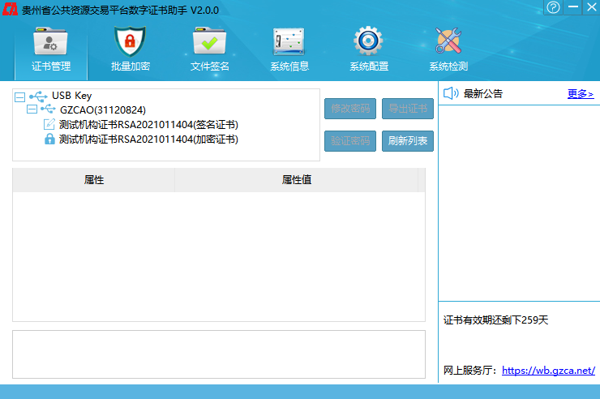
    - 文件签名
1、点击检测工具上方的“文件签名”按钮，选择Key，输入口令，上传文件后点击“签名”按钮可对文件进行签名，如图所示：
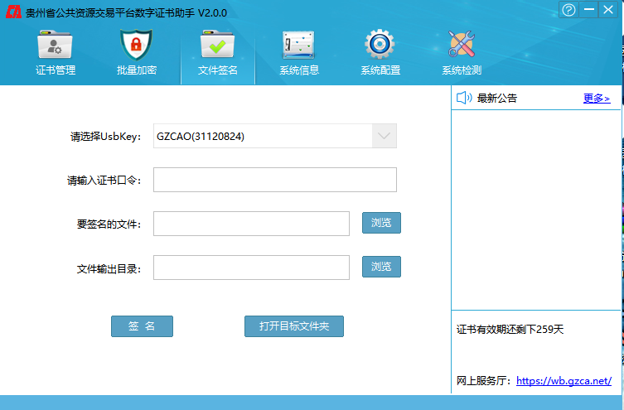
6、安装完成之后，点击“完成”即可

7、安装完成之后，桌面会出现如下图标：


检测工具

启动检测工具
用户可以点击桌面上的开标大厅检测工具图标来启动检测工具，如下图：

一键检测
打开页面之后，插入锁，点击“一键检测”，如果IE正在运行，关闭IE。
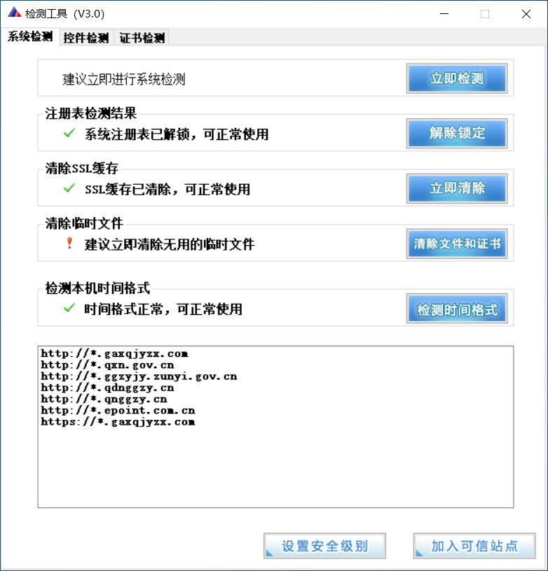

控件检测
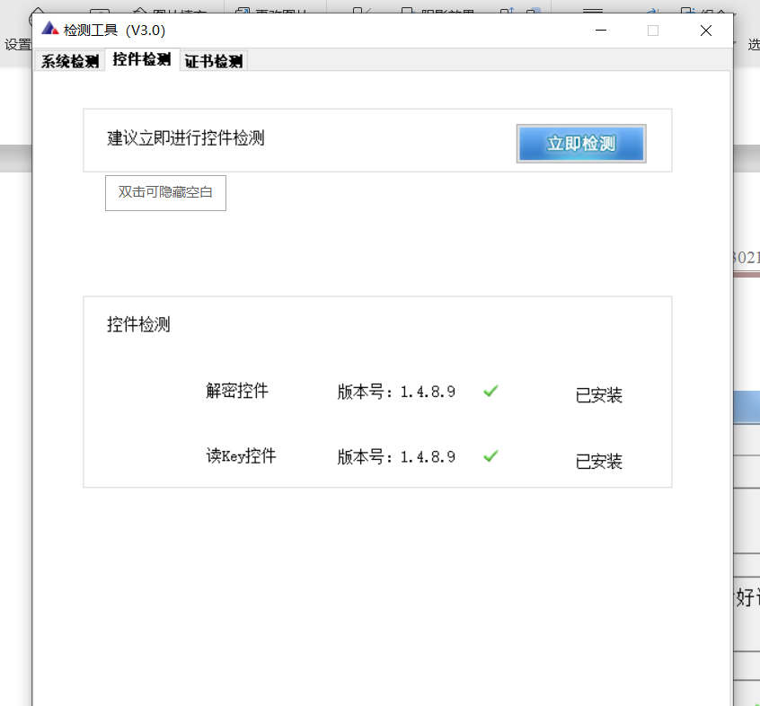
如果以上都是打勾，系统所需要控件都安装完毕了。

证书检测
用户可以插锁，选择证书，输入Pin码，可以检测该证书Key是否可以正常使用。
如果出现以下提示，则表示您的证书Key是可以正常使用的，如下图：
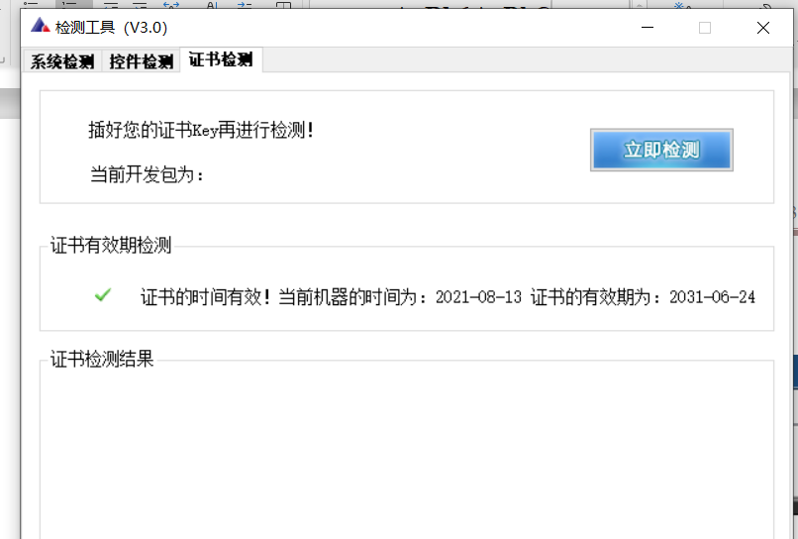
如果出现以下提示，则出错的原因可能是您的证书Key驱动没有装好或者是证书Key是无法使用的，需重新安装证书Key驱动，或者马上联系该项目CA进行更换，如下图：

浏览器配置

Internet选项
为了让系统插件能够正常工作，请按照以下步骤进行浏览器的配置。
1、打开浏览器，在“工具”菜单→“Internet选项”，如下图：
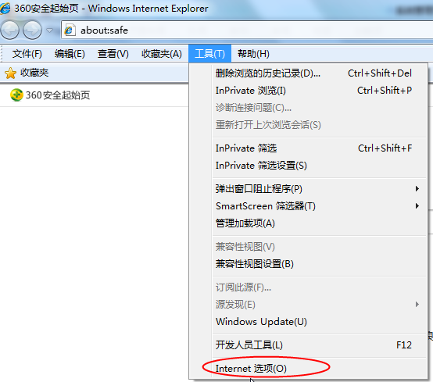
2、弹出对话框之后，请选择“安全”选项卡，具体的界面，如下图：
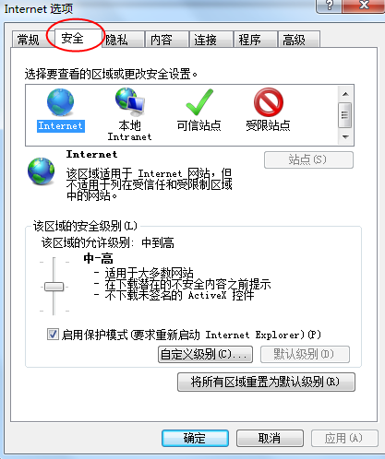
3、点击绿色的“受信任的站点”的图片，如下图：
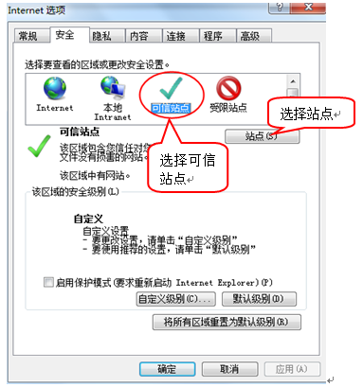
4、点击“站点”按钮，出现如下对话框，如下图：
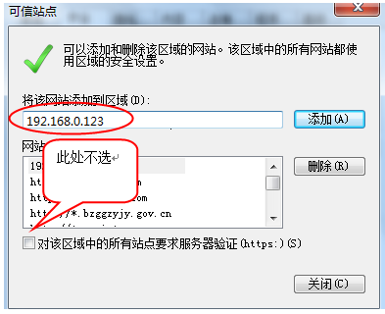
输入系统服务器的IP地址，格式例如：192.168.0.123，然后点击“添加”按钮完成添加，再按“关闭”按钮退出。
5、设置自定义安全级别，开放Activex的访问权限，如下图：
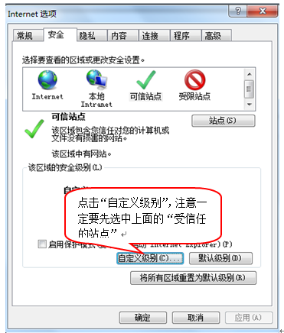
会出现一个窗口，把其中的Activex控件和插件的设置全部改为启用，如下图：
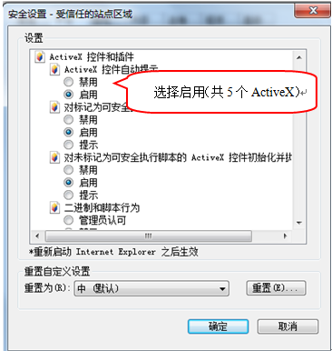
文件下载设置，开放文件下载的权限：设置为启用，如下图：
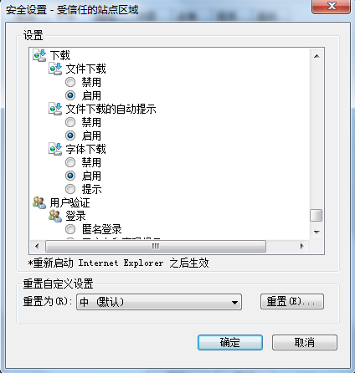

关闭拦截工具
上述操作完成后，如果系统中某些功能仍不能使用，请将拦截工具关闭再试用。比如在windows工具栏中关闭弹出窗口阻止程序的操作，如下图：
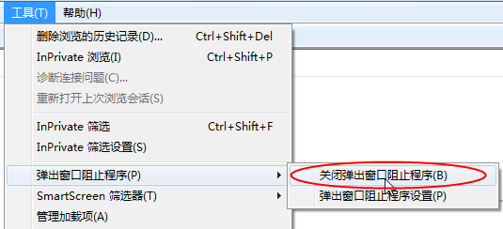

虚拟开标大厅
友情提示：
1、上述浏览器配置完成的前提下，在系统登录或操作过程中，所有弹出的加载项，请点击 “允许”！！！
本系统主要提供给招标代理（招标代理/招标人）使用，实现招标代理登录、查看今日项目、公布投标人、解密、唱标、开标结束等功能。

登录
功能说明：招标代理登录系统。
前置条件：招标代理在业务系统注册过，且审核通过。
操作步骤：
1、打开登录页面，如下图：
2、点击“登录”，在左侧选择“招标代理”身份，插入CA锁，输入密码后，点击“登录”：
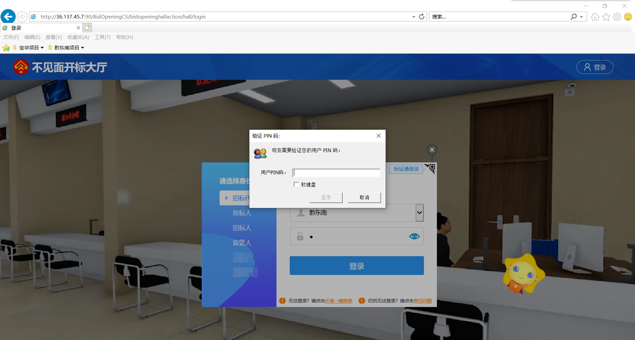

项目列表页面
功能说明：招标代理登录之后可以看到今日开标标段以及历史标段。
前置条件：
- 当前招标代理今天有开标的标段；
操作步骤：
1、右上角有“退出”按钮，点击可退出系统，中间项目列表区域右上角可根据标段名称或者标段编号查询，如下图：
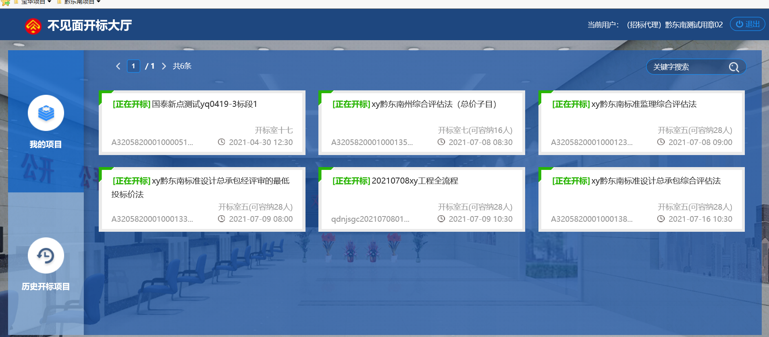

进入开标大厅
功能说明：页面基本内容介绍。
前置条件：无。
操作步骤：
- 进入页面首先阅读开标流程，点击“我已阅读”进入开标大厅，点击“取消”返回项目列表页面。
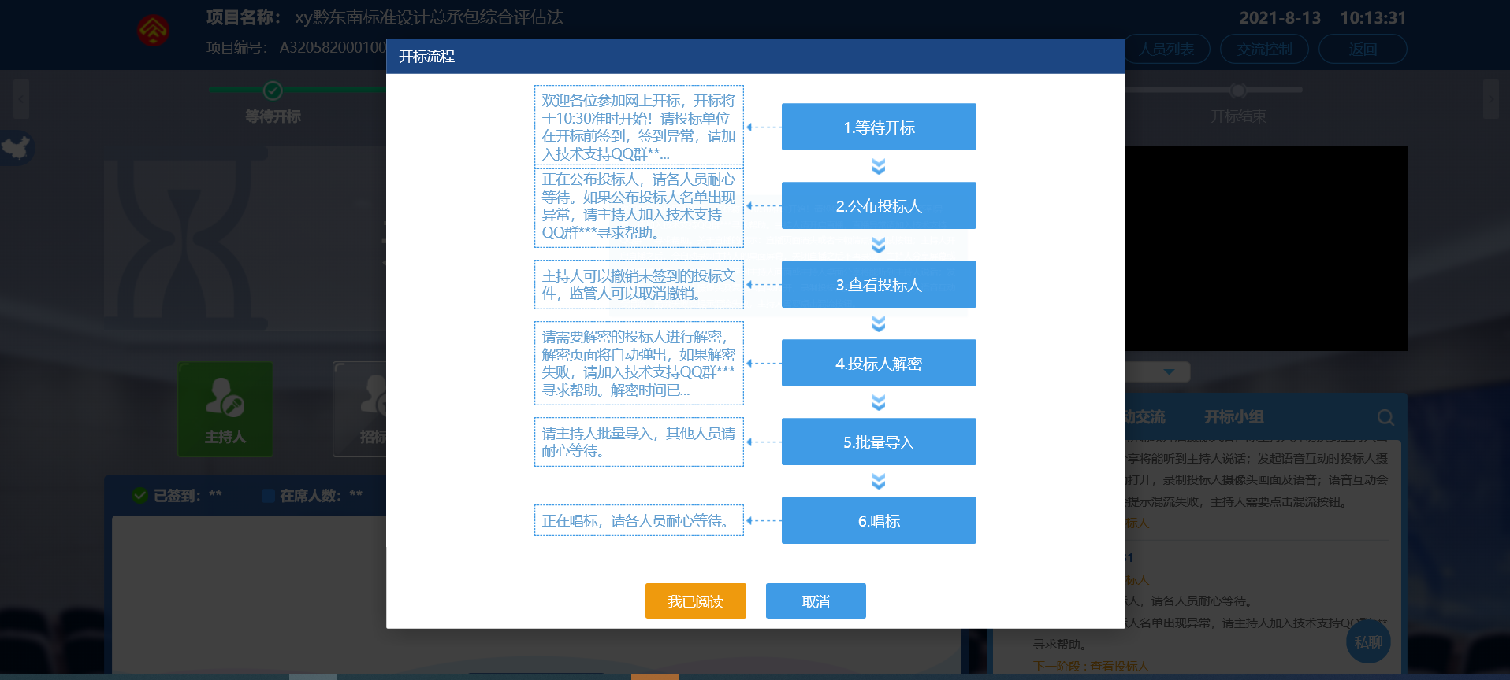
- 页面上方展示基础信息、右上方有“返回”按钮，点击返回项目列表页面；
- 左侧中间部分是开标环节展示，不同开标过程展示不同的内容；
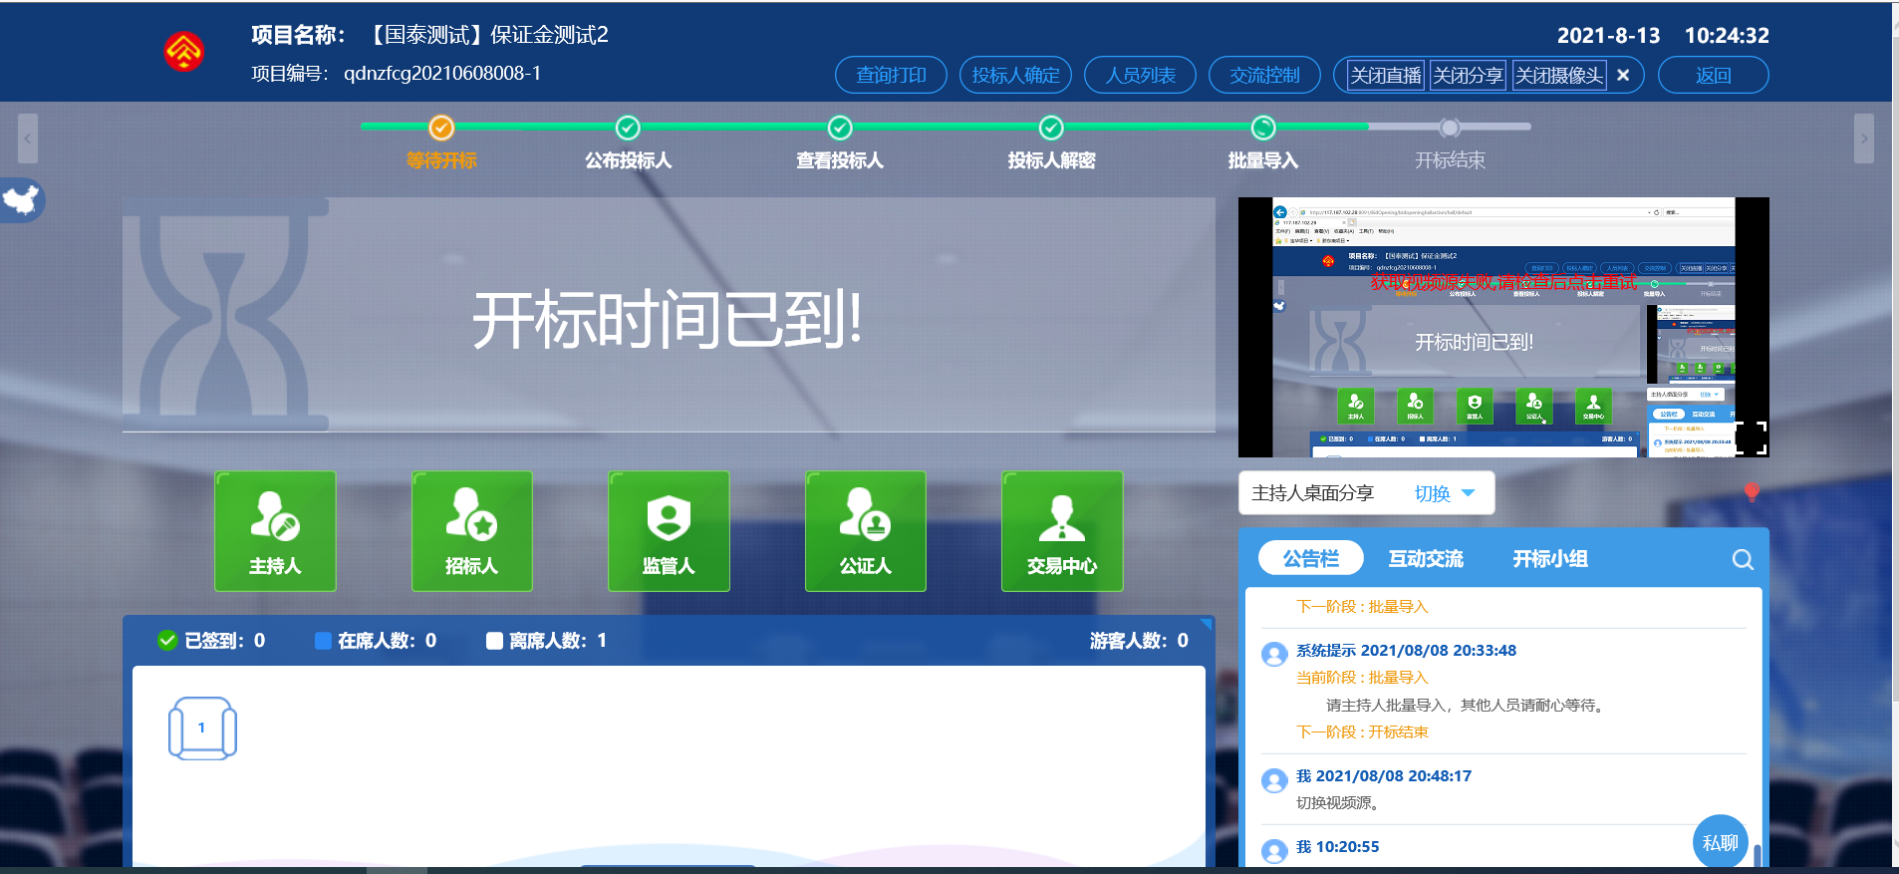
- 右侧上部分为标段进度，人员列表，交流控制，直播控制。交流控制打开后投标人才能在互动交流处进行文字交流。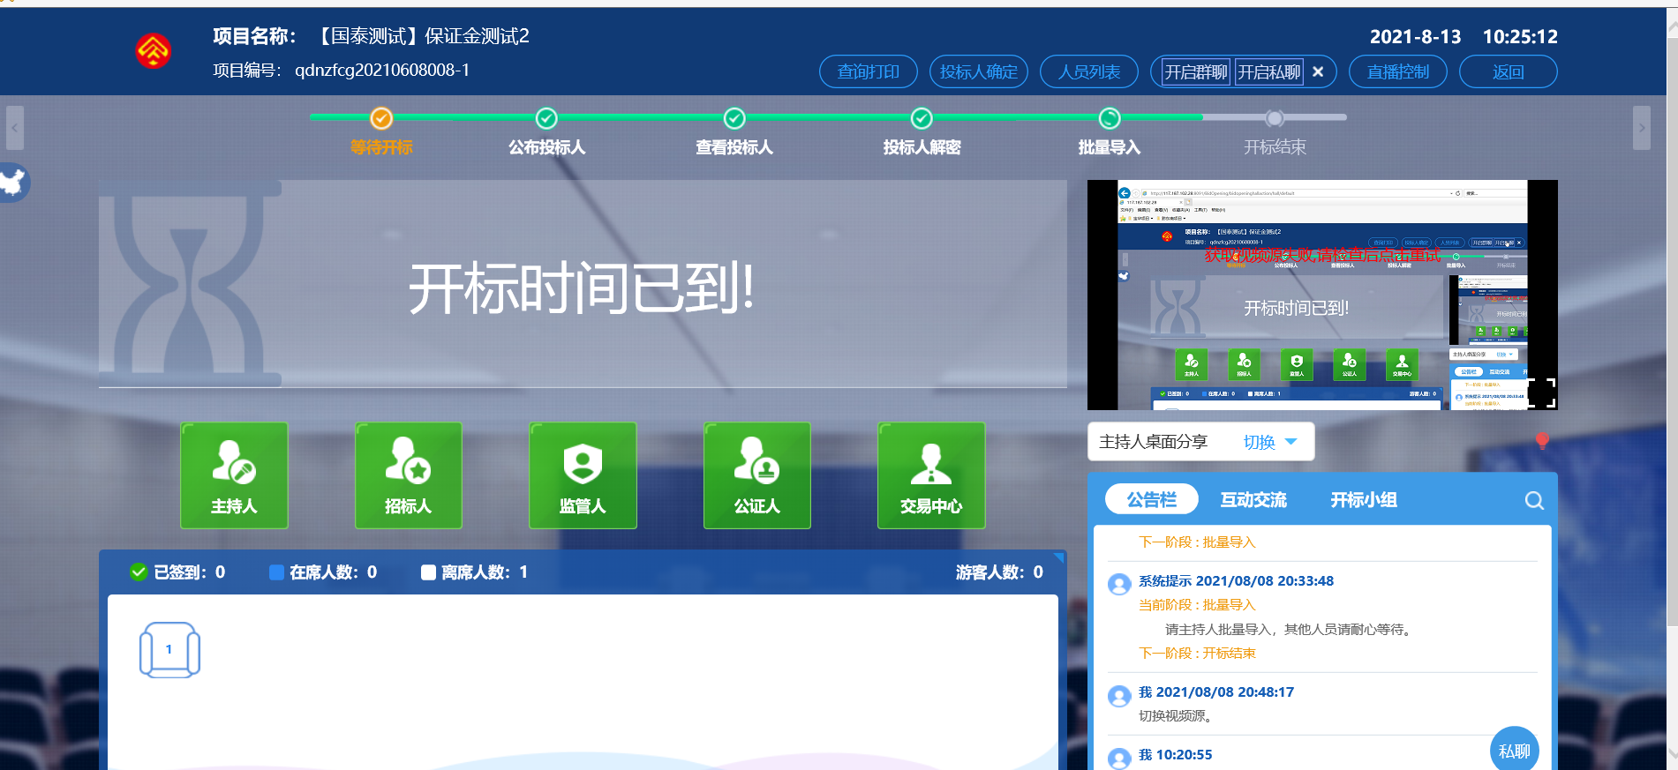
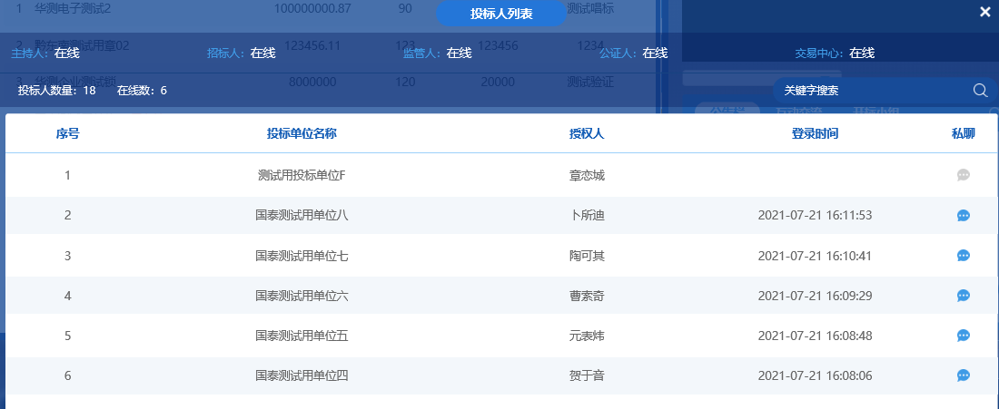
- 当前招标代理开启直播直接即可观看；点击右下方“开启直播”按钮，开启直播，开启直播同时开启桌面分享，此时招标代理说的话所有投标人可以听到；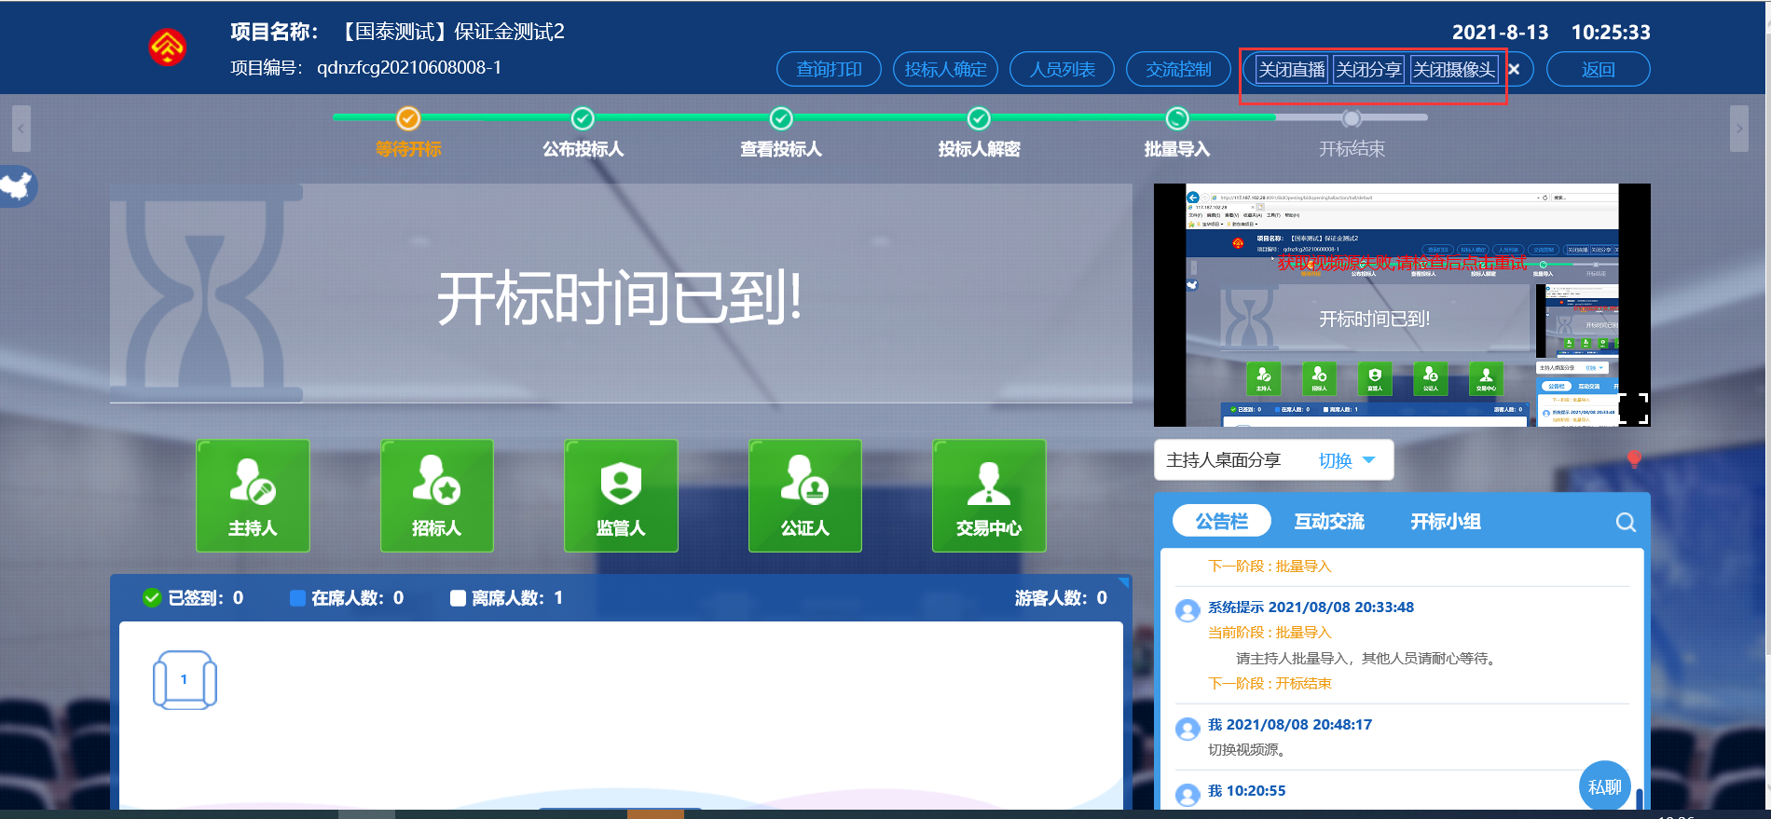
- 右侧下部分是公告栏，主要展示阶段信息、招标代理切换视频、暂停、解密等信息；点击右上角放大镜可查看更多；

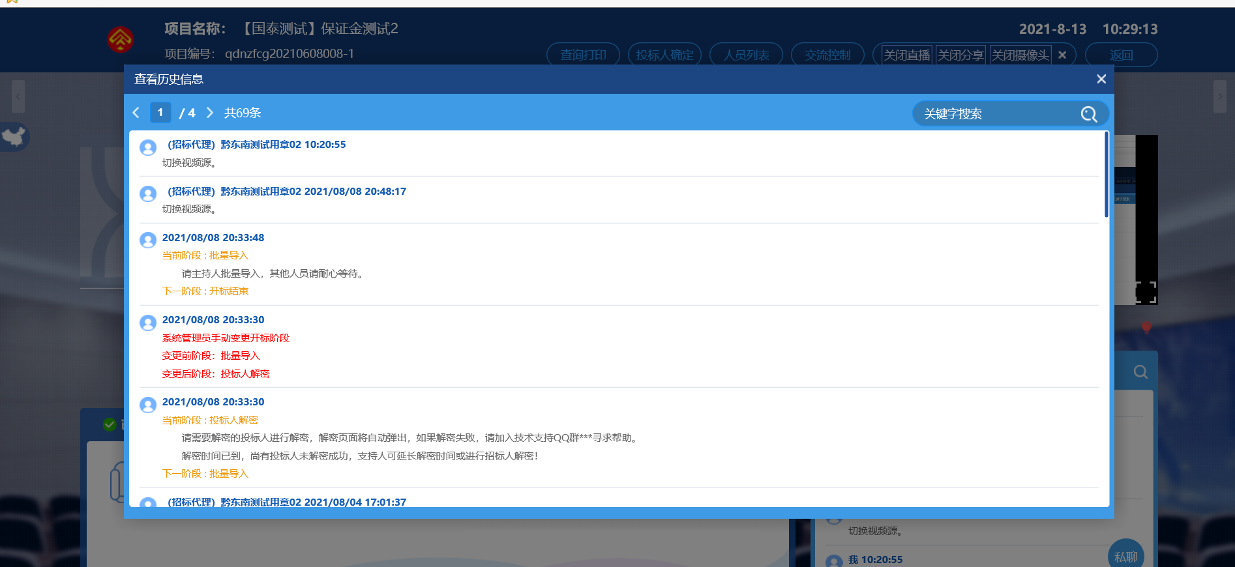
- 右下部分有两个按钮，“终止开标”按钮，点击“终止开标”按钮，录入原因，点击确认之后将流标；
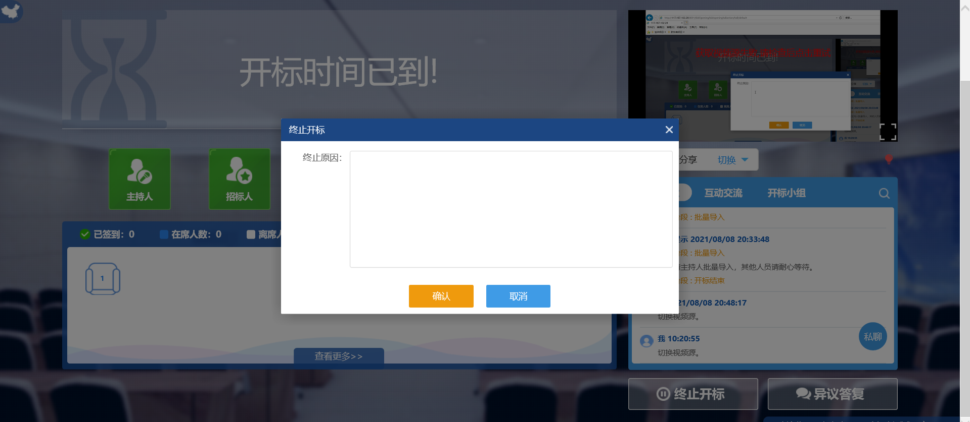
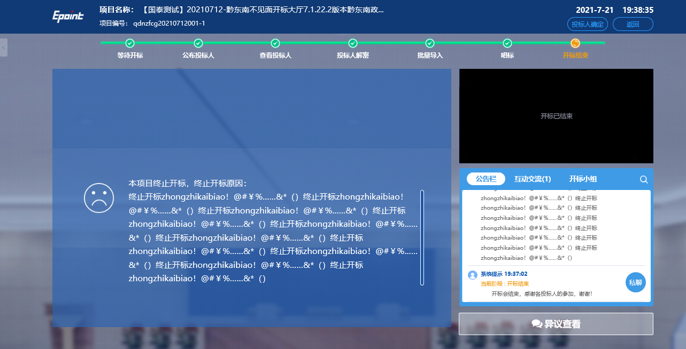

等待开标
功能说明：招标代理在等待开标时可开启直播。
前置条件：无。
操作步骤：
- 可查看所有人员在线情况，左侧中下方的座位图显示的是投标人签到在线情况，第一个座位是当前投标人的，蓝色代表在线，白色代表离线，有下角的√代表已签到；
在席： 离席：，已签到：
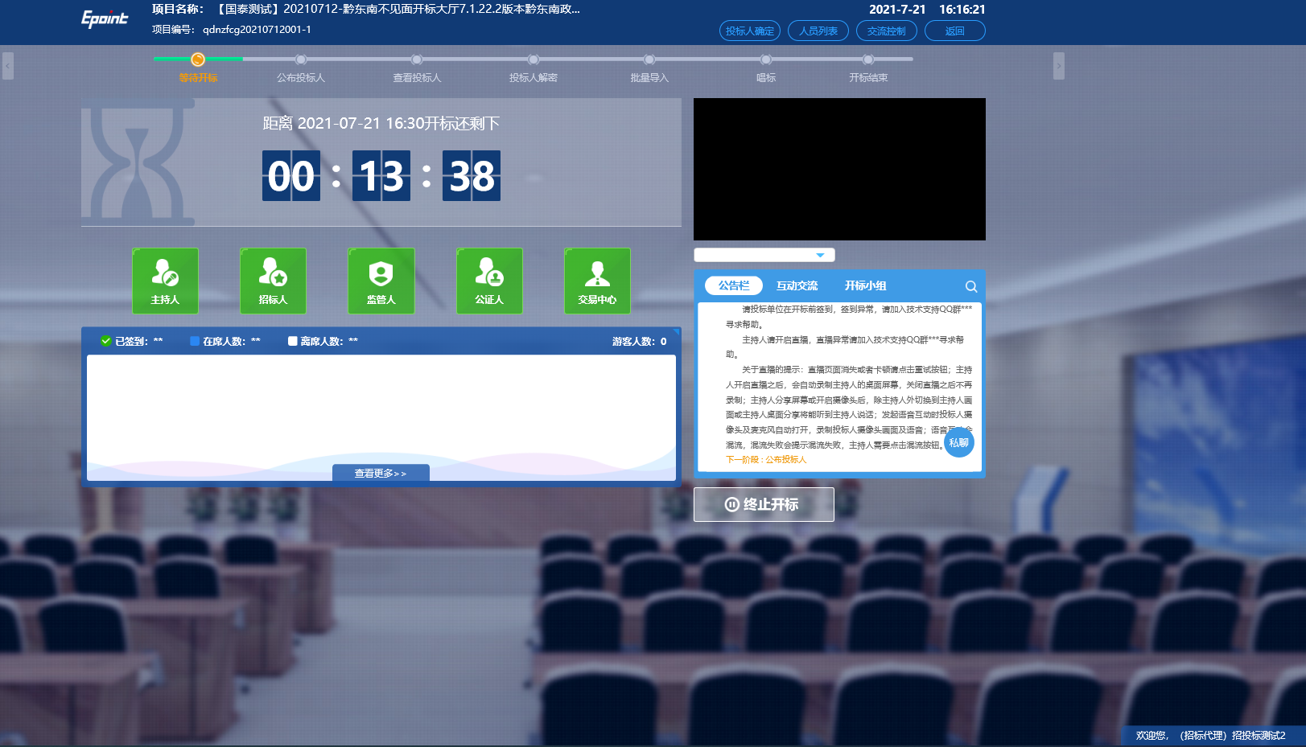
- 点击座位图下方“查看更多”，可以查看所有投标人情况；

公布投标人
功能说明：招标代理公布投标人。
前置条件：开标时间已到。
操作步骤：
- 点击“公布投标人”按钮公布投标人；
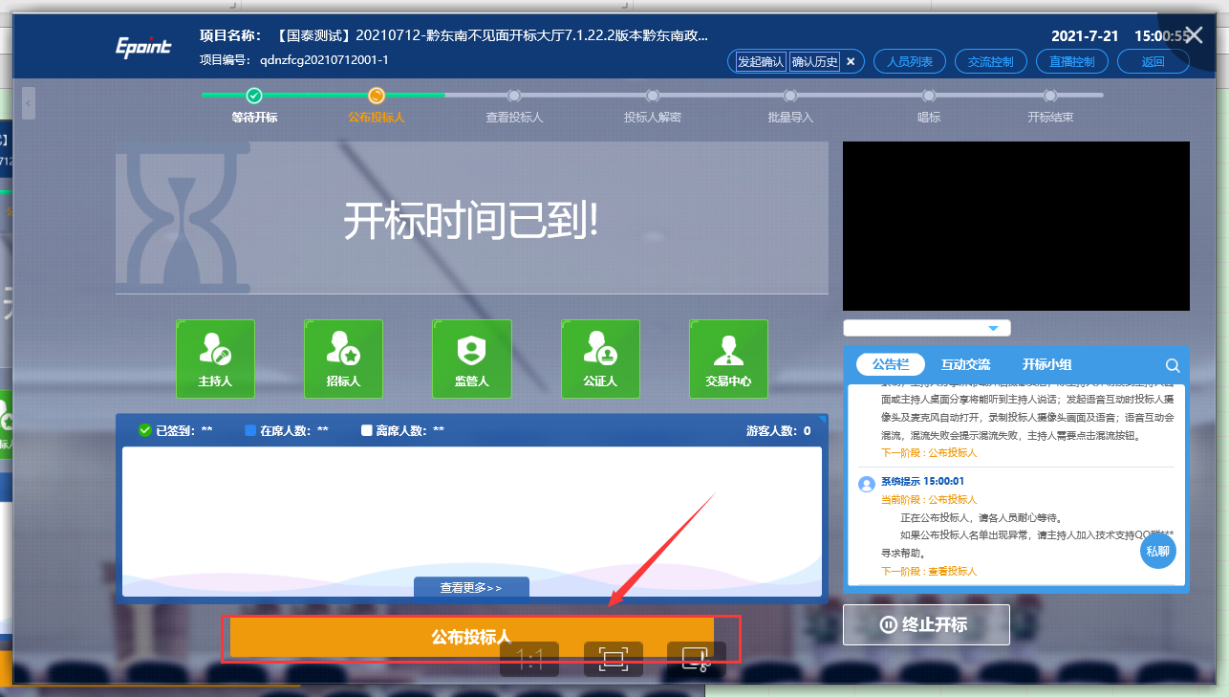
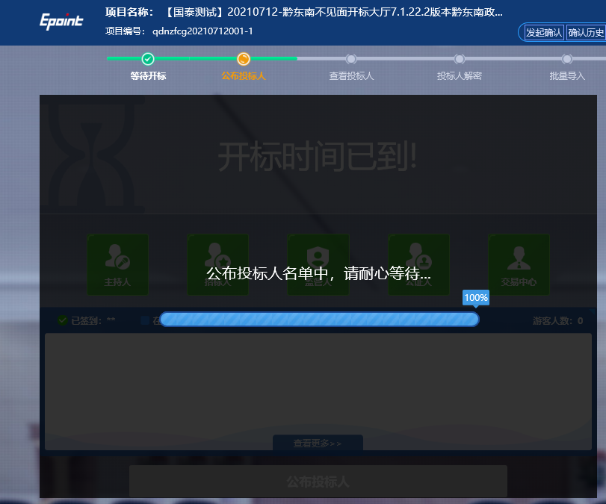
- 公布投标人完成之后，点击“确认”按钮，进入下一步；如果公布失败，请点击“重试”按钮重新同步；
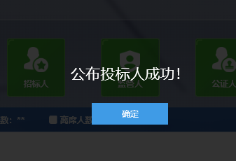

查看投标人名单
功能说明：查看投标人名单。
前置条件：招标代理已公布投标人。
注：最终撤销的单位无需参加后续流程；
操作步骤：
- 可查看标书上传情况以及操作撤销投标文件，鼠标移到右上角“撤销”按钮之后弹出投标文件撤销页面，填写撤销原因之后，点击“确认撤销”按钮进行撤销；
注：请招标代理按照相关法律法规以及招标文件要求，慎重确认撤销操作！
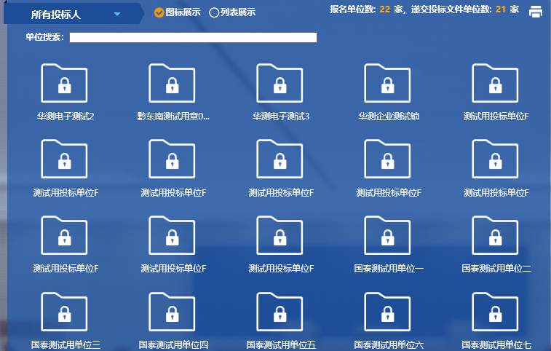
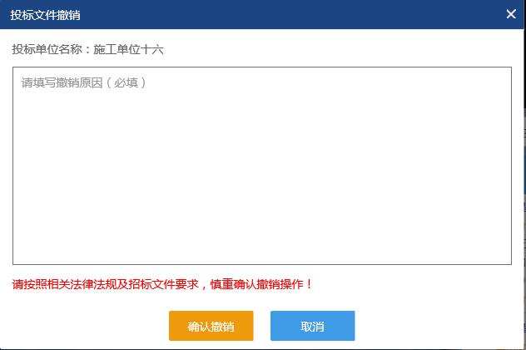

- 可查看招标代理撤销的投标文件的撤销原因；
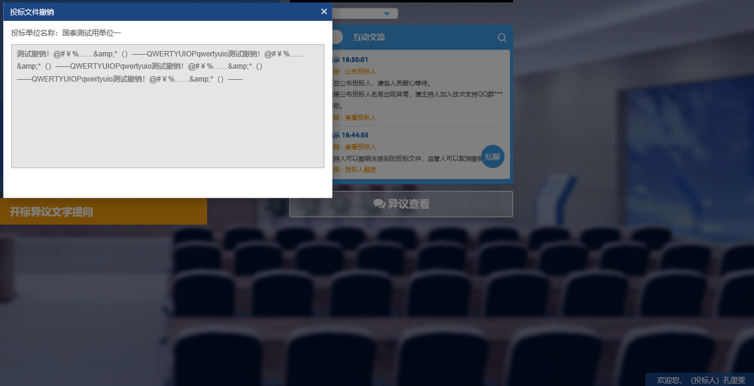

- 招标代理可点击右上角打印按钮，点击可打印投标人名单；
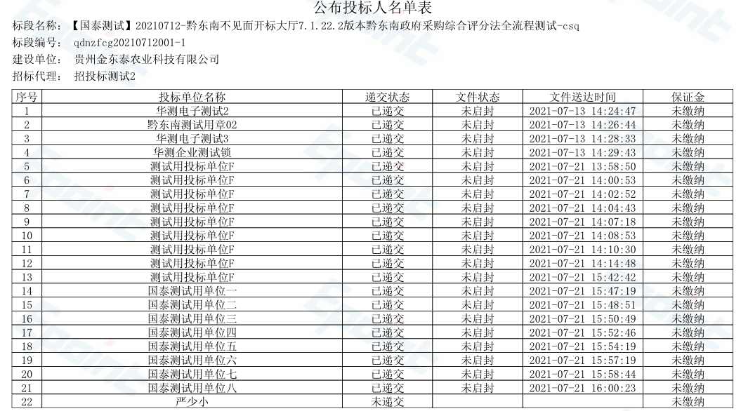

投标人解密
功能说明：投标人文件解密
前置条件：支持人查看投标人名单及保证金后点击进入解密
操作步骤：
- 点击后招标代理等待解密成功的单位的图标变为绿色开锁图标；解密时间超过60分钟，未解密投标单位无法进行解密，视为放弃投标。
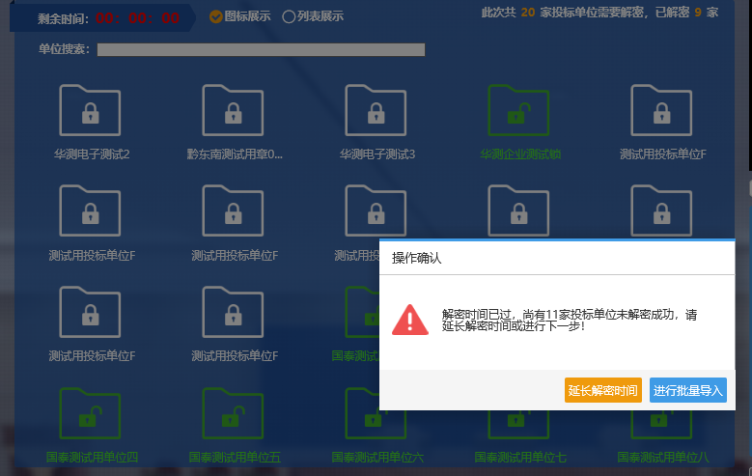

批量导入
功能说明：批量导入文件。
前置条件：招标人解密成功。
操作步骤：
- 点击“批量导入”按钮；
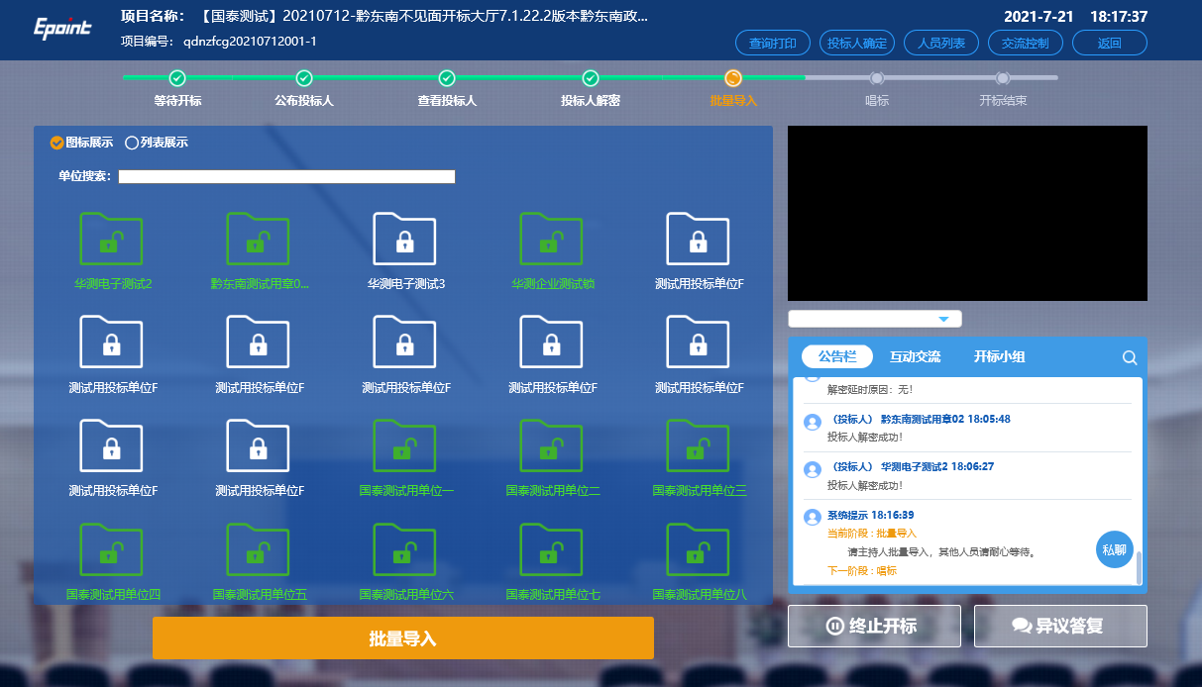

- 批量导入成功之后，点击“确认”按钮进行下一步；如果导入失败，可点击“重试”重新导入；
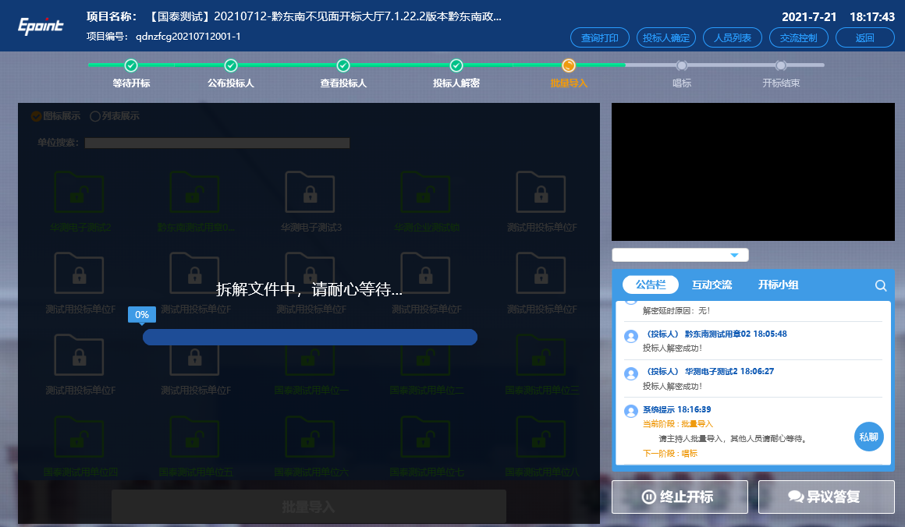

唱标
功能说明：唱标。
前置条件：解密成功后。
操作步骤：
- 解密成功后，可进入唱标阶段，支持系统电声唱标，唱标期间，投标人可进行异议提问，招标代理进行回复后，方可“开标结束”，如果没有异议，投标人进行唱标确认后后，代理点击“开标结束”按钮，结束开标；
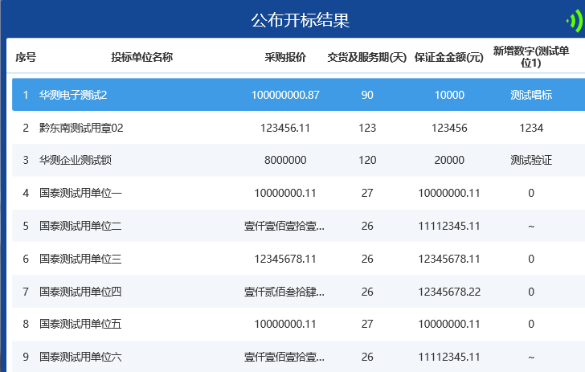

2.13、开标结束
功能说明：开标结束。
前置条件：异议投票结束。
操作步骤：
- 开标结束之后，页面有“打印开标记录表”按钮，点击可打印开标记录表；
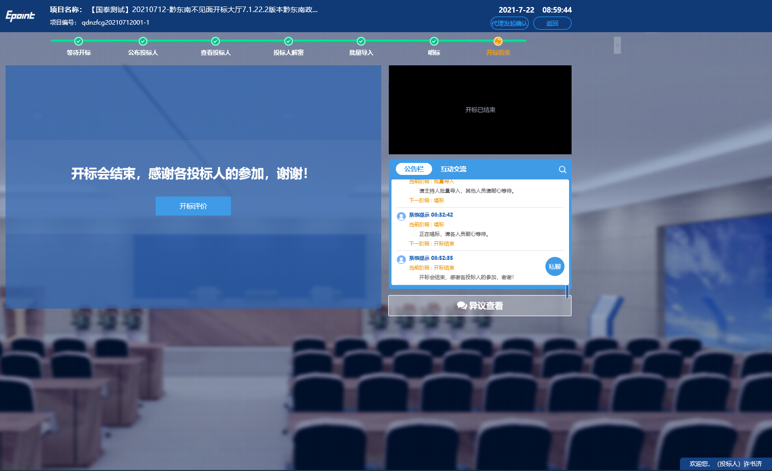
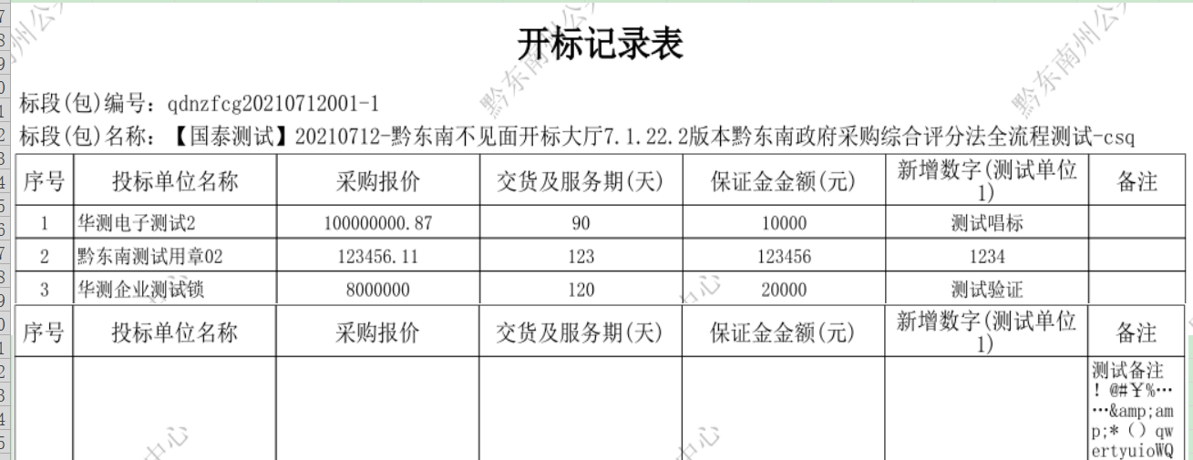

2.14、异议
功能说明：投标人在开标过程中可以通过文字提问给招标代理提问，招标代理回答。
前置条件：公布投标人到开标结束之前。
操作步骤：
文字异议：
1.投标人提出文字异议后，支持人右下角异议答复会出现闪动，点击可查看异议信息。
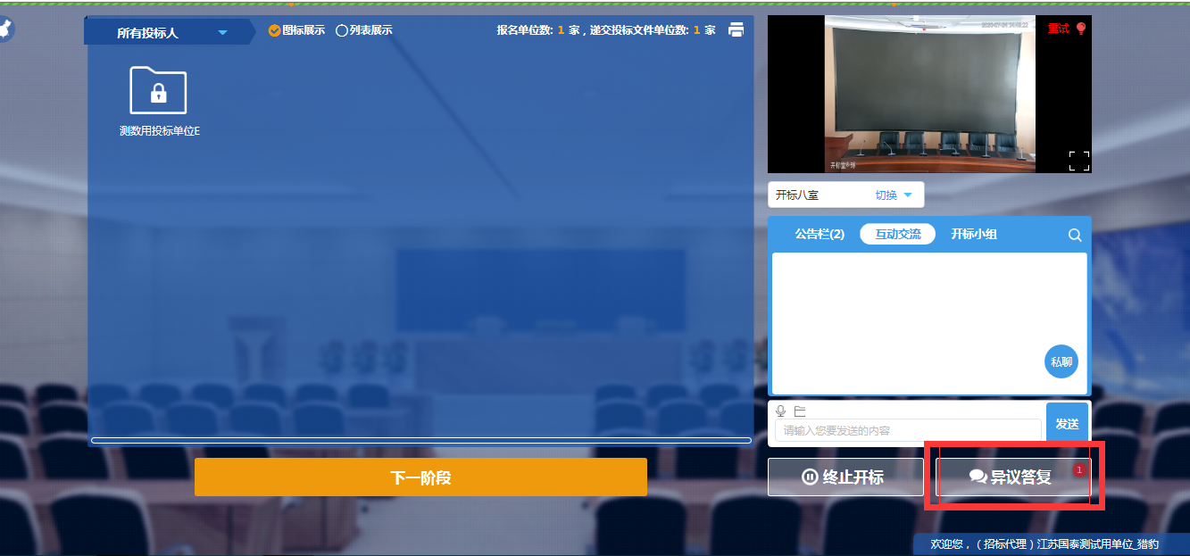
- 点击查看即可回复投标人异议。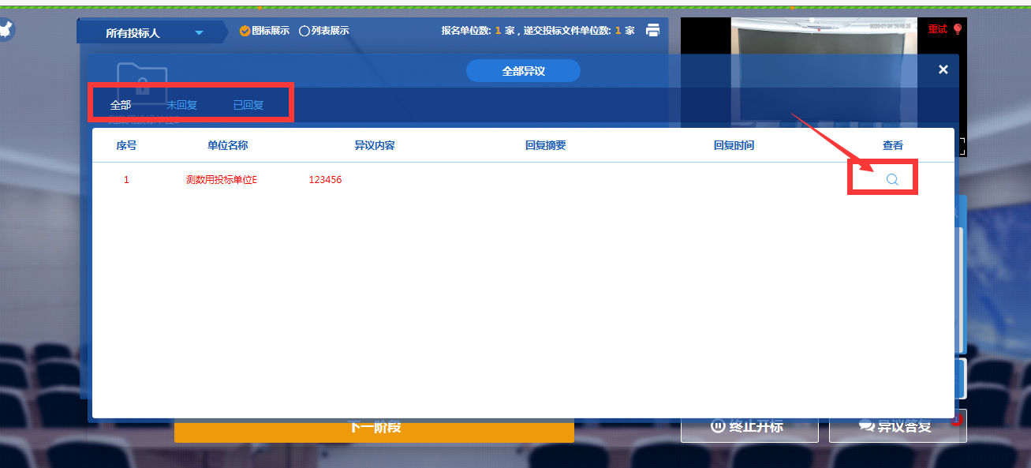
- 如果异议不进行回复，点击开标结束时出现以下提示：

